Группа «Непоседы», февраль 2023 год
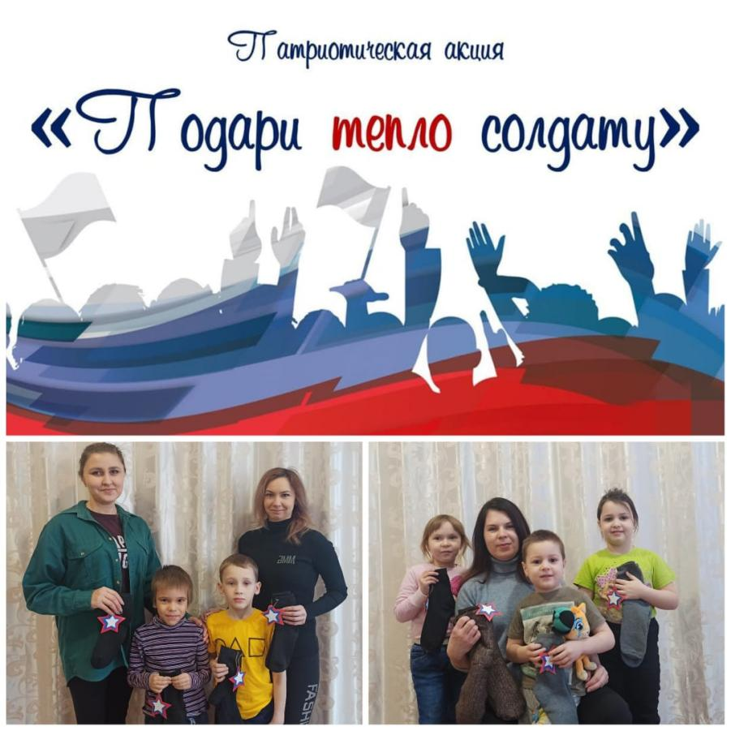

Сила нашего народа в единстве и поддержке, поэтому ребята, родители и воспитатели нашей группы решили не оставаться в стороне.

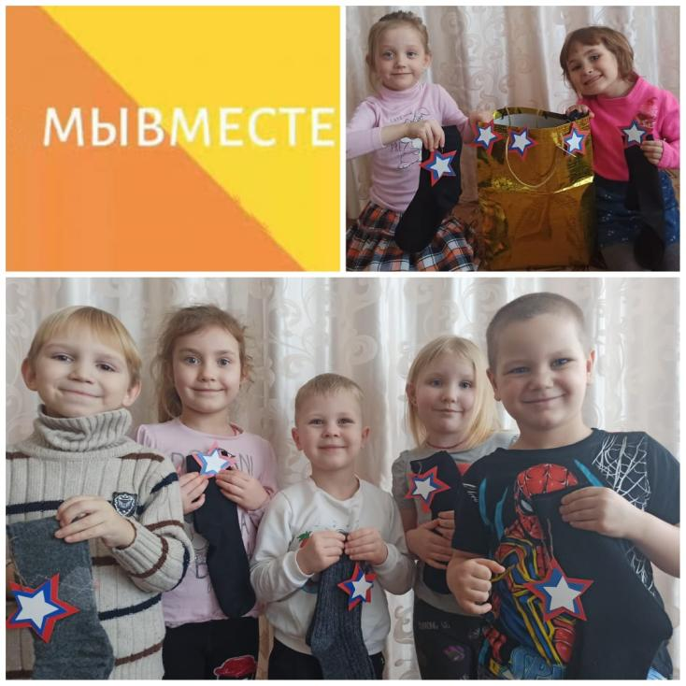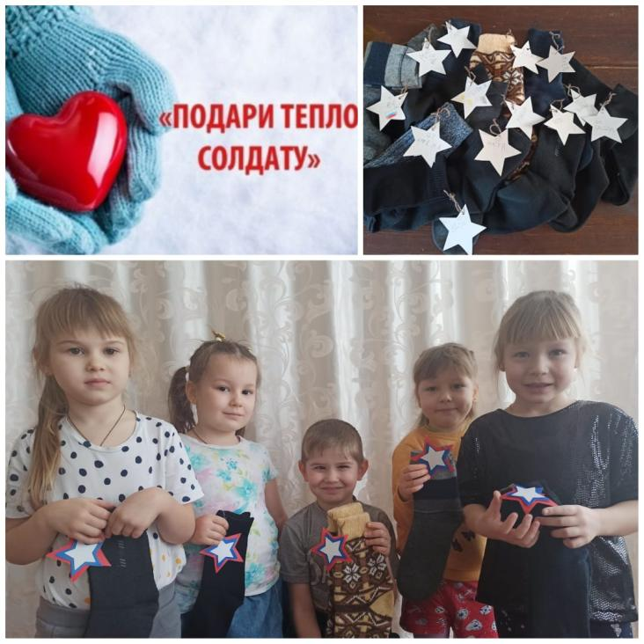
Родители подготовили тёплые носочки, а ребята подписали и украсили их рисунками.

Акция проходила в здании Митякинского краеведческого музея, где собрались представители администрации, общественности и родители военнослужащих. Ребята нашей группы подготовили тёплые вещи и стихи с пожеланиями.
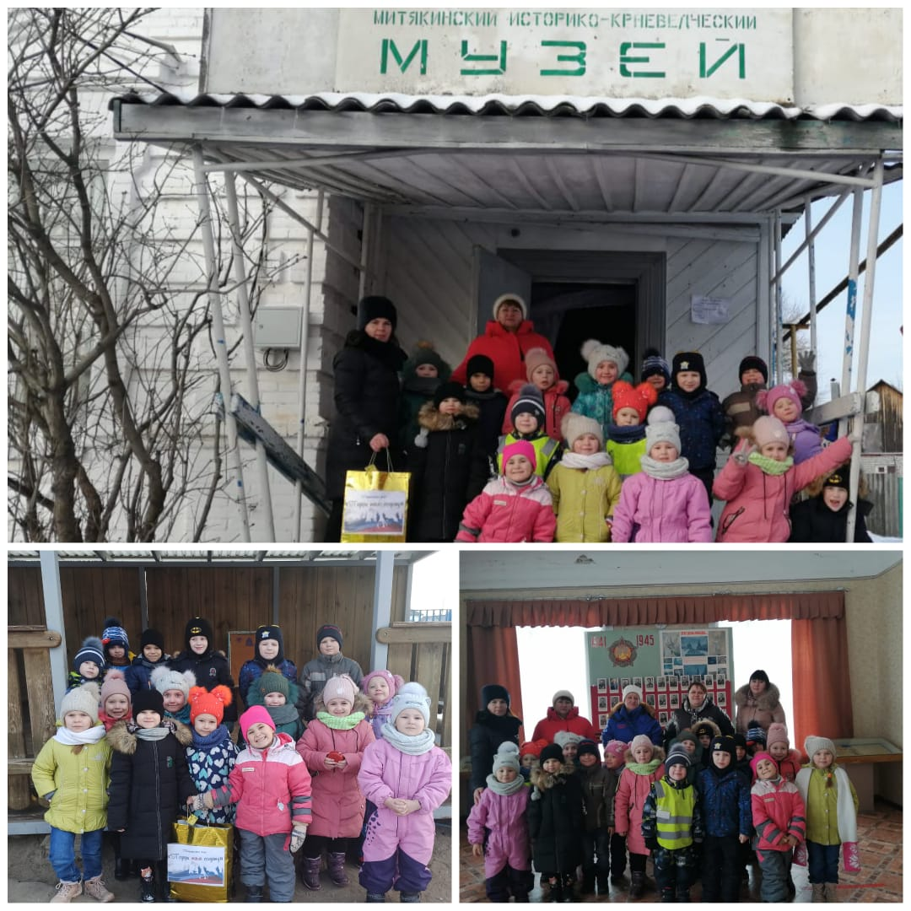

Находясь в окружении военных предметов прошлых лет, тревожно понимать, что опять повторяется война, разрушения и беды. Но, осознание, что мы победили в те далёкие годы, не оставляет сомнения в ПОБЕДЕ сейчас!!!

